深 圳 大 学 实 验 报 告

课程名称： 数字电路

实验项目名称： 实验五 彩灯流水电路的设计

学院： 数学科学学院

专业： 信息与计算科学（数学与计算机实验班）

指导教师： 雷海军

报告人： 黄嘉聪 学号：2023192044 班级： 1

实验时间： 2024年6月6日

实验报告提交时间： 2024年6月25日

教务处制
一、实验目的
设计一电路以驱动八只灯，并使其七亮一暗，且这一暗灯按一定节拍循环右移。

2实验仪器与材料
（1） RXSTB 数字逻辑电路实验箱；
（2） 74LS90（十进制计数器）、 74LS161（4 位二进制同步计数器（异步清除））、 74LS138（3线-8 线译码器）、74LS04（六反向器）、 74LS20（双四输入与非门）。
3 实验内容及步骤：
实验内容：
通过测试并使用74LS90（十进制计数器）与74LS138(3线-8 线译码器)，设计一电路以驱动八只灯，并使其七亮一暗，且这一暗灯按一定节拍循环右移。

设计图：
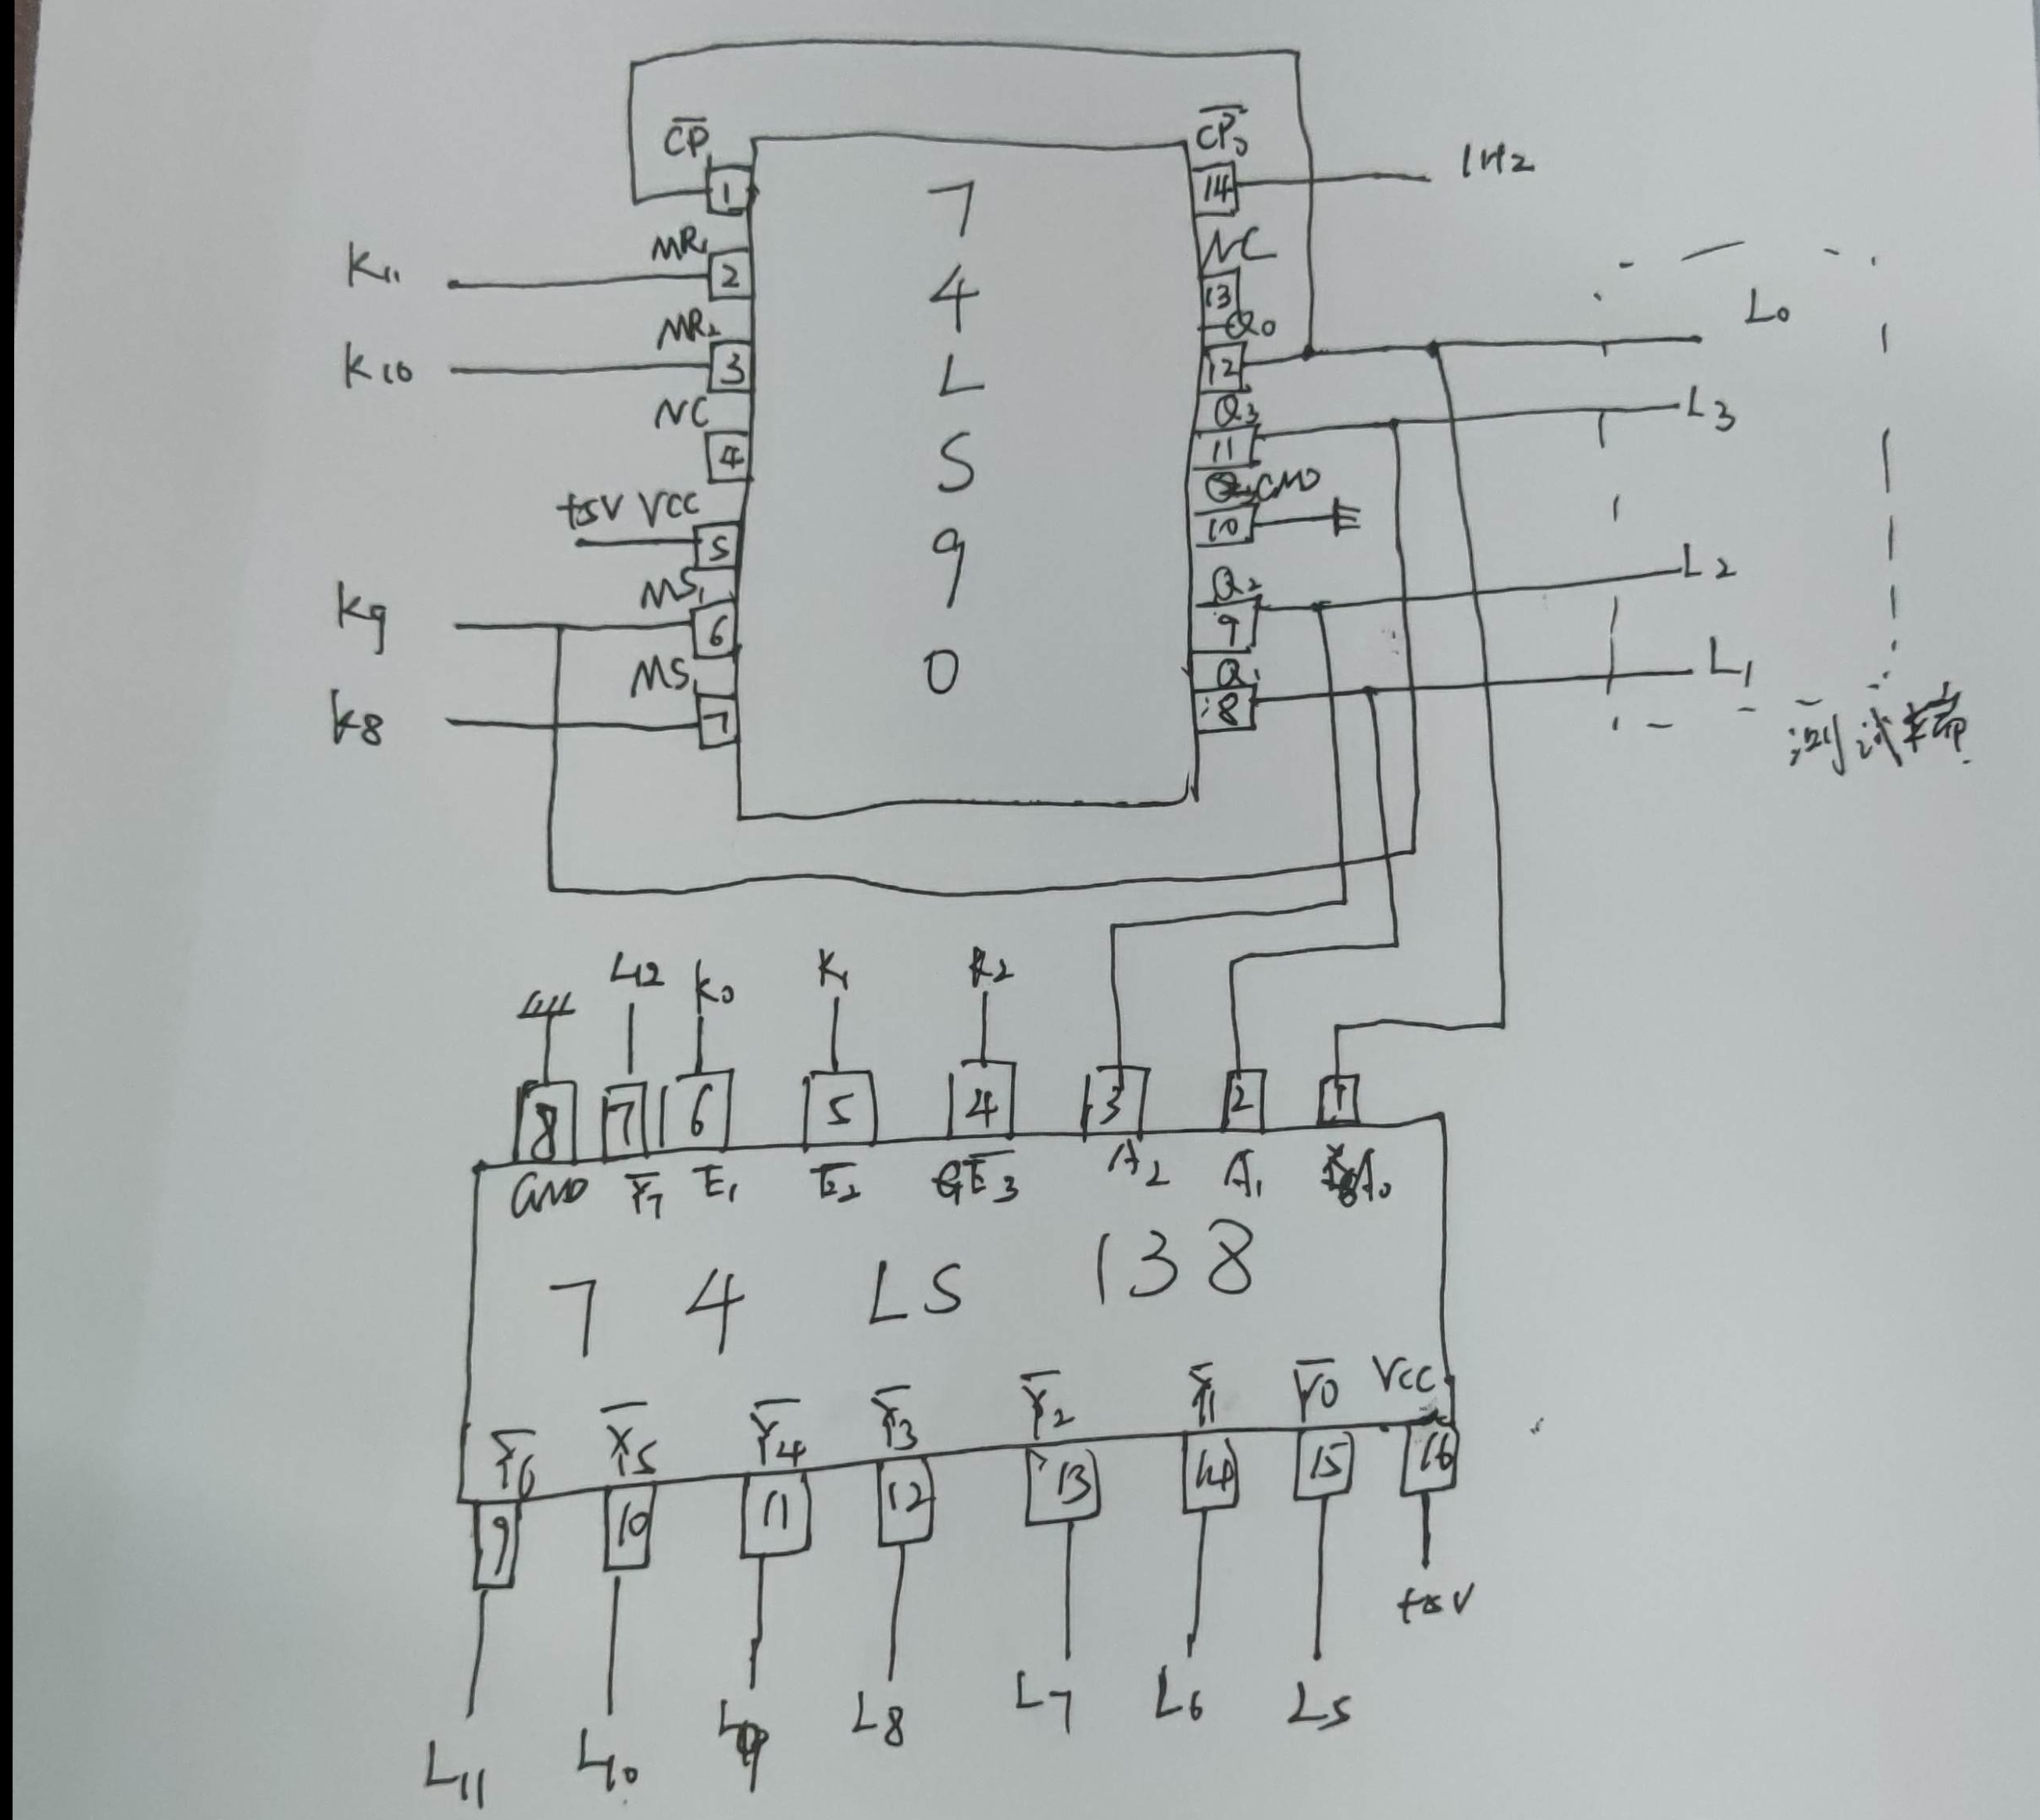
实验步骤：
- 测试74LS90的计数、使能端功能。

使用设计电路的测试部分观察使能端的功能，功能正常。
将使能端设置为计数功能，观察其输出，发现在接CP₁时出现仅计数后半部分也即Q3、Q2、Q1。改正后发现为CP₀为实际时钟端，且需将A0端与CP₁连接以达到计数的功能。
最后测试完成。

- 测试74LS138的输入，输出功能。
正常接入输入与输出，观察输出内容，正常。

- 按照设计图接线，并设置使能端使得74LS90进入计数功能，观察结果。

观察到暗灯循环右移，设计目标达成，实验完成。

接线图：
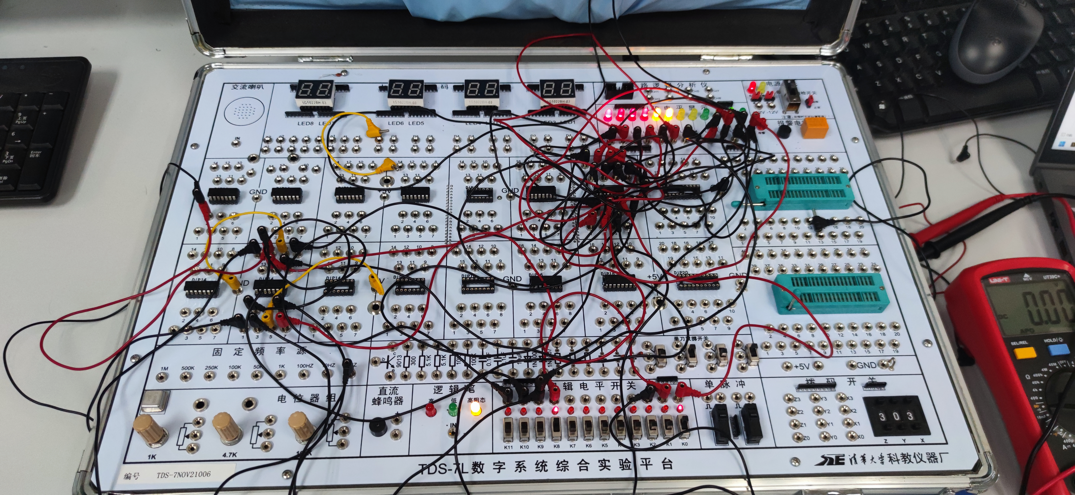

4 实验思考与总结分析：

- 如果本设计题改为八只灯七暗一亮，且这一亮灯按一定节拍循环右移，那电路该如何改动。
答：使用六相反相器74LS04将译码器74LS138的输出进行反转后，再接到LED处，此时由于输出相反，则移动的灯由暗变亮，符合题意。
或者使用双四输入与非门74LS2O，通过将74LS138的输入同时接到与非门的两个角上，实现与非门到非门的转化，也即对74LS138的输出进行反转，再接到LED处，此时由于输出相反，则移动的灯由暗变亮，符合题意。

- 现代城市有各种复杂的、变化异彩的彩灯图案(有左移的、有右移的、有方的、有圆的、有上移的、有下移的)，你能构思出现实中这些彩灯图案的电路框图吗？
对于左移和右移的图案：
设想多组并联的彩灯，每组彩灯控制一段横向的图案部分。使用一个中央控制系统，如一个控制的芯片或者CPU来控制每个灯组的开关。通过依次打开和关闭相邻的灯组，即可以实现图案向左或向右的移动效果。
对于上移和下移的图案：
类似地，使用多组并联的彩灯，但这次每组彩灯控制一段纵向的图案部分。
使用中央控制系统按照预设的顺序打开和关闭灯组，实现图案的上下移动。
对于方形和圆形的图案：
根据所需的形状，设计多个灯组的位置和连接方式。
通过同时打开或关闭特定位置的灯组，形成所需的图案形状。
中央控制系统负责协调这些灯组的亮灭状态，同时也可以通过依次打开和关闭相邻的灯组，来实现灯组移动的效果。

指导教师批阅意见：

成绩评定：

指导教师签字：
年 月 日
备注：
注：1、报告内的项目或内容设置，可根据实际情况加以调整和补充。
2、教师批改学生实验报告时间应在学生提交实验报告时间后10日内。

